PEDIDO DE PROVIDÊNCIA ____ 2023

A vereadora que a esta subscreve, no uso das prerrogativas e atribuições que lhe são conferidas pela Lei Orgânica do Município de Sete Lagoas e pelo Regimento Interno desta casa legislativa, requer, com o devido respeito, ouvida a casa e após os trâmites regimentais, na pessoa do Exmo. Sr. Duílio de Castro, chefe do poder executivo municipal, SEJA REALIZADA CAPINA, LIMPEZA E RETIRADA DE ENTULHO AV. PREFEITO ALBERTO MOURA ENTRE A AGROGEM E A ROTATÓRIA DA ESCOLA TÉCNICA MUNICIPAL DE SETE LAGOAS.

JUSTIFICATIVA

A via encontra-se em péssimo estado de conservação, mato muito alto e tampando todo o passeio e, por este motivo, tem causado uma série de transtornos para os pedestres e para quem precisa trafegar pela localidade.

Sete Lagoas, 27 de janeiro de 2023.

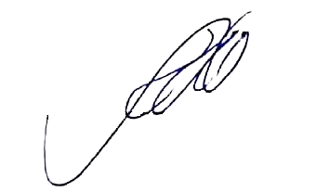

Silvia Regina
Vereadora
(PODEMOS)

